

**Technicien Spécialisé en Développement Informatique**

**Option : web Full Stack**

|  |
| --- |
| **Rapport de stage**  **Marketplace en ligne** |

**Réalisé par :**

* **Ayoub Mouhssine**
* **Mostafa Frikel**
* **Mohammed El Gaziri**

**Encadré par :**

* **Ouissam Amellal**
* **Mr Hajjouji**

**Année Universitaire :2023/2024**

# **Remerciements**

Je tiens à remercier tous ceux qui ont contribué de près ou de loin à la réalisation de ce rapport.

Je remercie aussi tout particulièrement :

Je remercie mes formateurs et mes formatrices à l’Institut pour leurs responsabilités et leurs conseils continus grâce auxquels j’ai pu amener à ce travail.

Pour m’avoir accepté et m’encadrer au sein du NewDev Maroc.

Tout l’équipe de la société « NewDev Maroc » pour leurs compréhensions et leurs soutiens durant la période de mon stage.

Mes remerciements vont également à toute l’équipe administrative d’Institut de Formation dans les Métiers de l'Offshoring des Technologies de l'Information et de la Communication et de l'Audiovisuel (IFMOTICA) Fès.

Enfin, un grand remerciement à tous mes amis (es) et collègues pour leurs encouragements.

# **DEDICACE**

Je dédie ce rapport de stage de tout mon cœur d’abord à mes parents pour leurs patiences, leurs soutiens moral et financier.

Ensuite à tous mes formateurs et sans oublier mes amis (es).

En fin, à tous ceux ou celles qui m’ont soutenu pendant cette formation professionnelle de loin ou de prés.

# **Introduction Générale**

Dans le cadre de notre formation en développement informatique option web full stack, nous avons eu l'opportunité de réaliser un stage au sein de l'entreprise NewDev Maroc, une agence de communication basée à Fès. Ce stage nous a permis d'approfondir nos connaissances pratiques et de mettre en application les compétences théoriques acquises au cours de notre formation.

Durant cette période de stage, nous avons été impliqués dans un projet d'envergure visant à développer une plateforme de Marketplace en ligne. Cette plateforme a pour objectif de faciliter les échanges commerciaux en ligne en offrant aux vendeurs un espace dédié pour la mise en vente de leurs produits et aux acheteurs une interface conviviale pour effectuer leurs achats en toute sécurité.

L'élaboration de ce rapport de stage vise à présenter de manière détaillée notre expérience au sein de NewDev Maroc, ainsi que notre contribution au développement de cette plateforme de Marketplace. Nous aborderons notamment les différentes phases du projet, les technologies utilisées, les défis rencontrés et les solutions apportées. Ce rapport mettra également en lumière les compétences que nous avons acquises et les enseignements que nous avons tirés de cette expérience professionnelle.

Nous débuterons par une présentation du contexte du projet, en mettant en lumière les besoins et les objectifs qui ont guidé son développement. Ensuite, nous détaillerons les différentes fonctionnalités de la plateforme ainsi que les exigences métiers et techniques qui ont été prises en compte lors de sa conception. Nous aborderons également les aspects liés à la conception graphique, à la sécurité et à l'assurance qualité du projet. Enfin, nous conclurons ce rapport en mettant en avant les perspectives d'évolution de la plateforme et les enseignements que nous avons tirés de cette expérience professionnelle enrichissante.

Ce stage chez NewDev Maroc a représenté une étape importante dans notre parcours professionnel, nous permettant de mettre en pratique nos compétences et de développer de nouvelles aptitudes dans le domaine du développement web. Nous sommes reconnaissants envers l'équipe de NewDev Maroc pour leur encadrement et leur soutien tout au long de cette expérience.

# **Résume**

Au sein de notre stage chez NewDev Maroc, nous avons participé au développement d'une plateforme de Marketplace en ligne, visant à faciliter les transactions commerciales et à offrir une expérience utilisateur optimale. En utilisant des technologies telles que React.js pour le frontend et Laravel pour le backend, ainsi que MySQL pour la gestion de base de données, nous avons contribué à la création d'une plateforme robuste et sécurisée. Notre implication dans l'analyse des besoins métiers, la conception de l'interface utilisateur et la mise en œuvre des fonctionnalités nous a permis d'acquérir des compétences précieuses en développement web. Cette expérience nous a également offert l'opportunité de travailler en collaboration avec une équipe professionnelle et de contribuer à un projet concret ayant un impact potentiel sur le commerce en ligne au Maroc. Nous sommes reconnaissants envers NewDev Maroc pour cette opportunité enrichissante qui a renforcé notre passion pour le développement de solutions numériques innovantes.

**Table des matières**

**Remerciements** 2

**DEDICACE** 3

**Introduction Générale** 4

**Résume** 6

**Liste des figures** 10

**Chapitre 1 : Présentation du Projet et de l'Entreprise :** 11

**I.** **Introduction** 11

**II.** **Contexte de l’entreprise** 11

**1.** **Historique de l’entreprise** 11

**2.** **Positionnement sur le marché** 11

**3.** **Vision stratégique** 12

**III.** **Objectifs du projet** 12

**1.** **Créer une plateforme fonctionnelle est conviviale** 12

**2.** **Faciliter la mise en ligne des produits par les vendeurs** 12

**3.** **Assurer la sécurité des transactions en ligne** 12

**4.** **Offrir une expérience utilisateur optimale** 12

**5.** **Promouvoir la croissance du commerce en ligne au Maroc** 13

**IV.** **Importance du système** 13

**V.** **Cahier des charges** 14

**1.** **Problématique** 14

**2.** **Solution** 14

**3.** **Fonctionnalités requises** 14

**VI.** **Conclusion** 14

**Chapitre 2 : Analyse et conception** 15

**I.** **Introduction** 15

**II.** **Exploration méthodologique : L'UML comme pilier essentiel de la conception logicielle** 15

**III.** **Modélisation fonctionnelle du système de Marketplace en ligne** 16

**1.** **Diagrammes de cas d’utilisation** 16

**2.** **Diagrammes de classe** 18

**4.** **Diagrammes d’activités** 22

**Chapitre 3 : Technologies utilisées pour le développement du site web** 25

**I.** **Introduction** 25

**II.** **Laravel : Introduction et utilisation comme API** 25

**1.** **Laravel** 25

**2.** **Utilisation de Laravel comme API dans le projet de Marketplace en Ligne.** 25

**III.** **MySQL : Gestion de la Base de Données** 26

**1.** **MySQL** 26

**2.** **Intégration de MySQL dans notre application de Marketplace en Ligne** 26

**IV.** **React.js** 27

**1.** **React.js** 27

**2.** **Intégration de React.js dans notre application de Marketplace en Ligne** 27

**V.** **Interface du Site Web de Marketplace en ligne** 29

**1.** **Interface : la page d’accueil** 29

**2.** **Interface : la page de détails du produit** 31

**3.** **Interface : la page de commande (panier)** 33

**4.** **Interface : la page de registration** 35

**5.** **Interface : page d’authentification** 36

**6.** **Interface : page d’accueil pour vendeur** 37

**7.** **Interface : page pour ajouter produit** 38

**8.** **Interface : page pour créer store (magasin)** 39

**9.** **Interface : page pour afficher et modifier les informations d’utilisateur** 40

**10.** **Interface : page pour les commandes effectuer par un acheteur** 41

**11.** **Interface : Page de Statistiques pour Administrateur** 43

**12.** **Interface : Page de gestion des catégories pour administrateur** 44

**Conclusion générale** 45

# **Liste des figures**

Figure 1 UML 17

Figure 2 Diagrammes de cas d'utilisation 18

Figure 3 Diagrammes de classe 19

Figure 4 Diagrammes de séquence : authentification 20

Figure 5 Diagrammes de séquence : Recherche produits 21

Figure 6 Diagrammes de séquence :Ajouter panier 21

Figure 7 Diagrammes de séquence : Gérer produits 22

Figure 8 Diagrammes de séquence : passer commande 22

Figure 9 Diagrammes d'activités : recherche produits 23

Figure 10 Diagrammes d'activités : authentification 24

Figure 11 Diagrammes d'activités : afficher détails produit 25

Figure 12 Laravel 26

Figure 13 MySQL 27

Figure 14 React.js 28

Figure 15 Interface : Page d'Accueil 31

Figure 16 Interface : Page de détails 33

Figure 17 Interface : page de commande 35

Figure 18 Interface : page de registration 36

Figure 19 Interface : page d’authentification 37

Figure 20 Interface : page pour ajouter produit 39

Figure 21 Interface : page pour créer store (magasin) 40

Figure 22 Interface : page pour afficher les informations d'utilisateur 41

Figure 23 Interface : page pour modifier les informations d'utilisateur 41

Figure 24 Interface : page pour les commandes effectuer par un acheteur 42

Figure 25 Interface : page pour le détails de commandes effectuer par un acheteur 43

Figure 26 Interface : Page de Statistiques pour Administrateur 44

# **Chapitre 1 : Présentation du Projet et de l'Entreprise :**

## **Introduction**

Dans un paysage où le numérique façonne de plus en plus nos interactions, les entreprises doivent naviguer avec agilité et innovation. Ce chapitre présente le projet de développement d'une plateforme de Marketplace en ligne pour notre stage, ainsi que l'entreprise NewDev Maroc, jouant un rôle central dans ce contexte de transformation numérique.

Dans ce paysage en mutation, la digitalisation des processus commerciaux est devenue impérative pour répondre aux attentes croissantes des consommateurs et maintenir une position de leader sur le marché. Le projet de développement d'une plateforme de Marketplace en ligne représente une réponse stratégique à ces défis, offrant aux entreprises un moyen efficace de promouvoir et de vendre leurs produits dans un environnement en ligne sécurisé et convivial.

## **Contexte de l’entreprise**

NewDev Maroc se positionne comme une agence de communication dynamique, opérant dans le secteur en constante évolution de la transformation numérique. Fondée avec la vision de fournir des solutions créatives et innovantes, elle s'est rapidement imposée comme un acteur majeur dans le paysage des entreprises à Fès et au-delà. Son engagement envers l'excellence et son approche personnalisée ont permis à NewDev Maroc de se distinguer sur le marché.

### **Historique de l’entreprise**

Depuis ses débuts modestes jusqu'à son expansion actuelle, NewDev Maroc a parcouru un chemin remarquable. En se concentrant sur la qualité, la fiabilité et la satisfaction du client, l'entreprise a su bâtir une réputation solide et durable.

### **Positionnement sur le marché**

NewDev Maroc se distingue par son approche holistique de la communication et du développement web. Elle s'adresse à une clientèle diversifiée, allant des petites entreprises aux grandes entreprises, en offrant des solutions adaptées à chaque besoin. Son expertise couvre un large éventail de services, de la conception de sites web à la gestion des médias sociaux.

### **Vision stratégique**

Guidée par une vision audacieuse et orientée vers l'avenir, NewDev Maroc s'engage à rester à la pointe de l'innovation et de la technologie. En anticipant les tendances du marché et en investissant dans le développement de compétences, l'entreprise vise à maintenir sa position de leader et à continuer à offrir des solutions de qualité supérieure à ses clients.

Dans l'ensemble, NewDev Maroc incarne l'excellence et l'innovation dans le domaine de la communication et du développement web. Son engagement envers la satisfaction du client et son approche axée sur les solutions en font un partenaire de confiance pour les entreprises à la recherche de résultats exceptionnels dans le monde numérique en constante évolution.

## **Objectifs du projet**

Cette section met en lumière les objectifs fondamentaux du projet de développement de la plateforme de Marketplace en ligne pour NewDev Maroc. Comprendre ces objectifs permet de définir clairement les attentes et les aspirations de l'entreprise vis-à-vis de cette initiative stratégique.

### **Créer une plateforme fonctionnelle est conviviale**

L'objectif principal du projet est de développer une plateforme de Marketplace en ligne qui soit à la fois robuste sur le plan technique et conviviale pour les utilisateurs. Cette plateforme doit offrir une expérience utilisateur intuitive et agréable, tant pour les vendeurs que pour les acheteurs.

### **Faciliter la mise en ligne des produits par les vendeurs**

Un objectif clé est de fournir aux vendeurs un processus simplifié et efficace pour mettre en ligne leurs produits sur la plateforme. Cela implique la création d'outils conviviaux de gestion de catalogue et de publication de produits.

### **Assurer la sécurité des transactions en ligne**

La plateforme doit garantir la sécurité des transactions en ligne, en mettant en place des mécanismes de chiffrement des données et des protocoles de sécurité robustes pour protéger les informations sensibles des utilisateurs.

### **Offrir une expérience utilisateur optimale**

Un objectif clé est d'offrir une expérience utilisateur fluide et sans friction, de la recherche de produits à l'achat final. Cela inclut la mise en place de fonctionnalités de recherche avancées, de filtrage des produits et de paiement sécurisé.

### **Promouvoir la croissance du commerce en ligne au Maroc**

Enfin, le projet vise à contribuer à la croissance du commerce en ligne au Maroc en offrant aux entreprises une plateforme moderne et efficace pour vendre leurs produits sur internet. Cela implique de fournir des outils et des fonctionnalités qui répondent aux besoins spécifiques du marché marocain.

En résumé, les objectifs du projet de développement de la plateforme de Marketplace en ligne pour NewDev Maroc sont centrés sur la création d'une plateforme fonctionnelle, conviviale et sécurisée, qui offre une expérience utilisateur optimale et contribue à la croissance du commerce en ligne au Maroc.

## **Importance du système**

L'introduction de cette plateforme de Marketplace en ligne représente une avancée significative dans notre engagement envers l'innovation et l'excellence chez NewDev Maroc. En offrant une solution moderne et efficace pour le commerce en ligne, nous aspirons à redéfinir les normes de l'industrie et à renforcer notre position en tant que leader dans le domaine de la communication numérique au Maroc. Cette section souligne l'importance stratégique du projet pour notre entreprise et notre engagement envers une croissance durable et une performance exceptionnelle.

En facilitant les échanges commerciaux en ligne, cette plateforme ouvre de nouvelles opportunités pour nos clients, leur permettant d'étendre leur portée et d'atteindre un public plus large. En offrant une expérience utilisateur optimale et des fonctionnalités avancées, nous nous efforçons de surpasser les attentes des utilisateurs et de consolider notre réputation en tant que fournisseur de solutions innovantes et fiables.

Enfin, cette initiative illustre notre engagement continu envers l'innovation et l'excellence, en nous positionnant à l'avant-garde de la transformation numérique au Maroc. Nous sommes convaincus que ce projet aura un impact positif sur notre entreprise, nos clients et l'ensemble du marché, renforçant ainsi notre position en tant que partenaire de confiance dans le domaine de la communication et du développement web.

## **Cahier des charges**

Le projet de développement de la plateforme de Marketplace en ligne est encadré par les spécifications suivantes :

### **Problématique**

Nous avons identifié plusieurs problèmes au sein du processus actuel de vente en ligne, notamment la complexité de la gestion des produits et des utilisateurs, ainsi que la nécessité d'améliorer la sécurité des transactions en ligne.

### **Solution**

Après une analyse approfondie des besoins et des défis, nous avons conclu qu'une plateforme de Marketplace en ligne offrant des fonctionnalités de gestion des utilisateurs, des produits, des commandes et des paiements (optionnels) serait la solution idéale. Cette plateforme permettra aux vendeurs de mettre en ligne leurs produits de manière simple et sécurisée, tout en offrant aux acheteurs une expérience d'achat fluide et conviviale.

### **Fonctionnalités requises**

La plateforme de Marketplace en ligne devra fournir les fonctionnalités suivantes :

* Inscription sécurisée des utilisateurs avec vérification par e-mail.
* Profils utilisateurs pour la gestion des informations personnelles.
* Création de fiches produits avec détails, images et prix.
* Recherche et filtrage avancés des produits par catégorie, mot-clé, etc.
* Panier d'achat avec résumé des articles.
* Suivi des commandes pour les acheteurs.
* Tableau de bord administrateur pour la gestion des vendeurs, des rapports et des analyses.

## **Conclusion**

Ce chapitre a posé les bases du projet de développement de la plateforme de Marketplace en ligne pour NewDev Maroc. Les objectifs du projet ont été clairement définis, mettant en lumière son importance stratégique pour l'entreprise. Le cahier des charges a été exposé pour encadrer le projet et définir ses fonctionnalités clés. Cette introduction établit le contexte nécessaire pour la suite du rapport.

# **Chapitre 2 : Analyse et conception**

## **Introduction**

Ce chapitre marque le début de la phase d'analyse et de conception du projet de développement de la plateforme de Marketplace en ligne pour NewDev Maroc. Nous entamons cette étape cruciale en définissant les objectifs de cette phase, en présentant les méthodologies et les outils utilisés, et en expliquant l'importance de cette phase dans le processus de développement.

Dans cette section introductive, nous mettons en évidence l'importance de l'analyse et de la conception dans la création d'une solution logicielle efficace et adaptée aux besoins de l'entreprise et des utilisateurs. Nous décrivons également les principales étapes et activités qui seront menées tout au long de cette phase, telles que la collecte des besoins, l'élaboration des spécifications fonctionnelles et techniques, la conception des wireframes et des prototypes, ainsi que la validation des concepts avec les parties prenantes.

En outre, nous expliquons comment cette phase sera organisée, en définissant les rôles et responsabilités des membres de l'équipe de développement, ainsi que les livrables attendus à chaque étape du processus. Enfin, nous soulignons l'importance de la collaboration et de la communication entre les différentes parties prenantes pour assurer le succès de cette phase et la qualité de la solution finale.

En résumé, cette introduction pose les bases de la phase d'analyse et de conception du projet de développement de la plateforme de Marketplace en ligne, en définissant les objectifs, les méthodologies et les activités qui seront menées tout au long de cette étape critique du processus de développement.

## **Exploration méthodologique : L'UML comme pilier essentiel de la conception logicielle**

L'**UML** est un langage de modélisation standard pour la conception de logiciels. Il peut être considéré comme une boîte à outils remplie de diagrammes et de notations qui permettent aux concepteurs de communiquer leurs idées de manière claire et précise.

Les principaux objectifs de l'UML sont :

1. **Comprendre et décrire les besoins des utilisateurs :** L'UML aide à transformer les besoins en exigences claires, en fournissant des outils pour représenter les interactions entre les utilisateurs et le système.
2. **Spécifier un système :** L'UML permet de définir précisément ce que le logiciel doit faire et comment il doit le faire, en utilisant des diagrammes pour décrire les fonctionnalités et les comportements du système.
3. **Établir l'architecture logicielle :** L'UML aide à organiser les différentes parties du logiciel de manière logique et efficace, en utilisant des diagrammes pour représenter la structure statique et dynamique du système.

L'UML est un langage universel pour la modélisation des logiciels, combinant les meilleures pratiques et les concepts les plus utilisés. Il offre une approche graphique qui facilite la compréhension du projet par toutes les parties prenantes, de la même manière qu'un plan architectural aide à visualiser un bâtiment avant sa construction.

En résumé, l'UML est un outil puissant pour la conception de logiciels, permettant de transformer des idées abstraites en plans concrets et de rendre le processus de développement plus fluide et plus facile à gérer.

­

Figure 1 UML

## **Modélisation fonctionnelle du système de Marketplace en ligne**

Dans cette section, nous explorons la modélisation fonctionnelle et structurelle du système de Marketplace en ligne développé pour NewDev Maroc. Nous présentons quatre types de diagrammes clés utilisés pour représenter les différents aspects du système : les diagrammes de cas d'utilisation, de séquence, de classe et d'activités. Ces diagrammes nous permettent de détailler les fonctionnalités du système du point de vue des utilisateurs, de modéliser les interactions entre les acteurs et les composants, de définir la structure statique du système et de représenter les processus métier.

### **Diagrammes de cas d’utilisation**

Les diagrammes de cas d'utilisation décrivent les interactions entre les utilisateurs et le système, en identifiant les différents cas d'utilisation et les acteurs impliqués. Ils permettent de visualiser les fonctionnalités du système du point de vue des utilisateurs, aidant ainsi à clarifier les besoins et les exigences fonctionnelles.

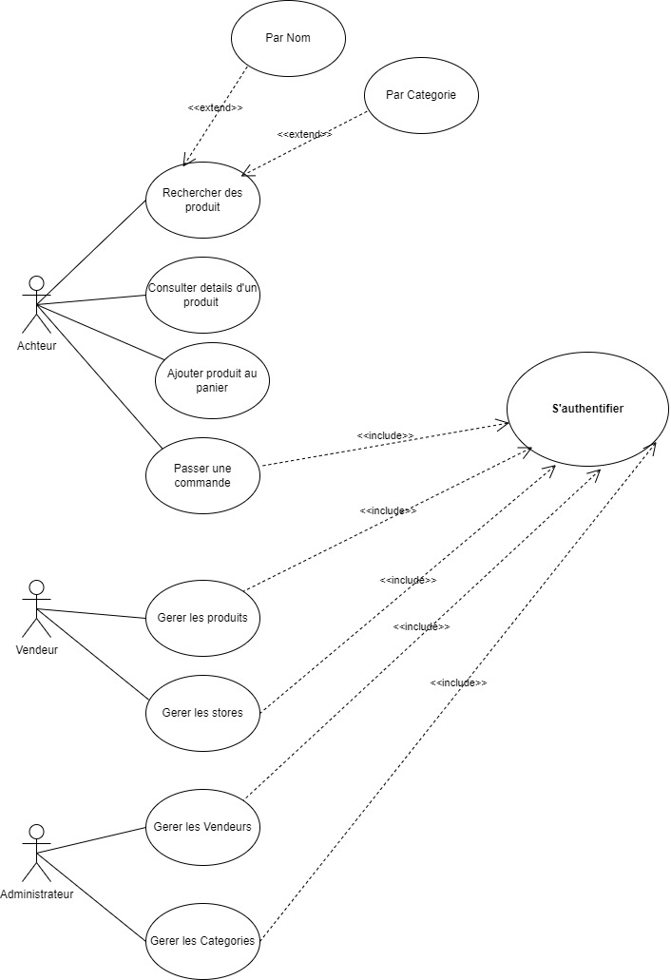

Figure 2 Diagrammes de cas d'utilisation

### **Diagrammes de classe**

Les diagrammes de classe identifient les classes du système, leurs attributs, leurs méthodes et leurs relations. Ils fournissent une vue statique de la structure du système, en aidant à définir les entités du système et leurs interactions, ce qui est essentiel pour concevoir une architecture logicielle robuste et bien organisée.

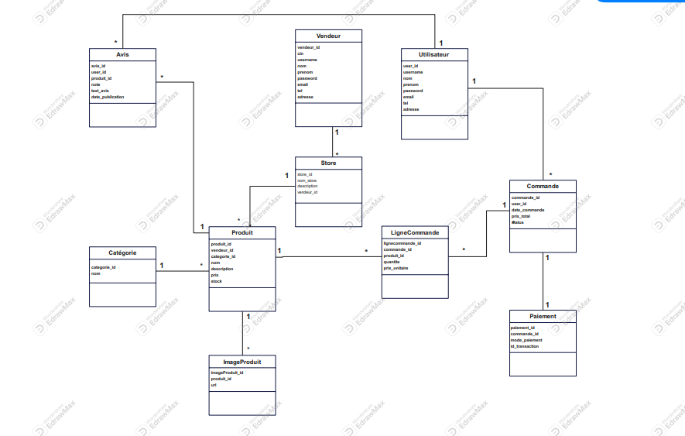

Figure 3 Diagrammes de classe

### **Diagrammes de séquence**

Les diagrammes de séquence représentent la séquence d'actions entre les objets du système pour accomplir un processus spécifique. Ils décrivent comment les différents composants interagissent entre eux au fil du temps, permettant de modéliser les flux d'information et les interactions dynamiques du système.

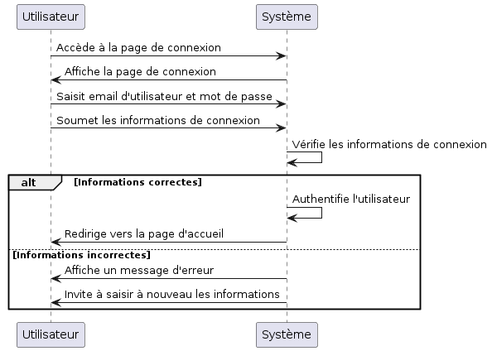

Figure 4 Diagrammes de séquence : authentification

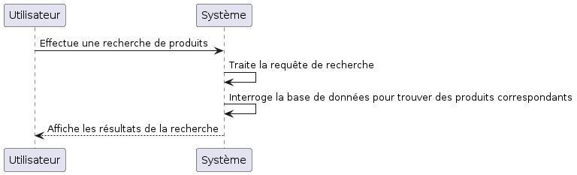

Figure 5 Diagrammes de séquence : Recherche produits

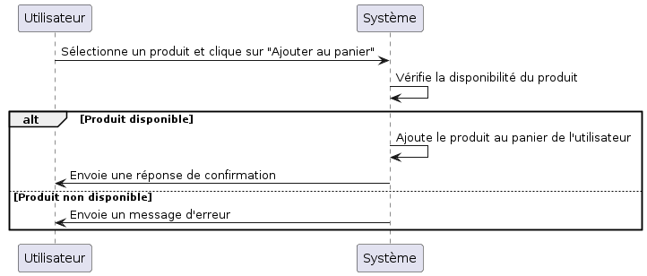

Figure 6 Diagrammes de séquence :Ajouter panier

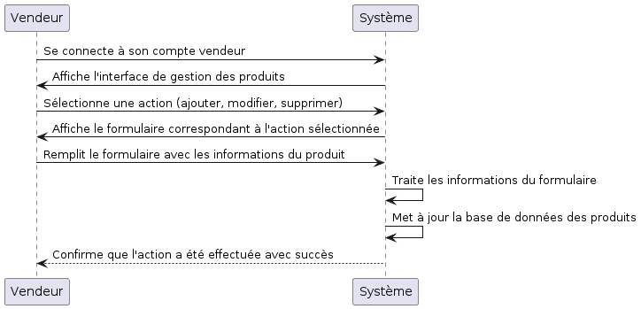

Figure 7 Diagrammes de séquence : Gérer produits

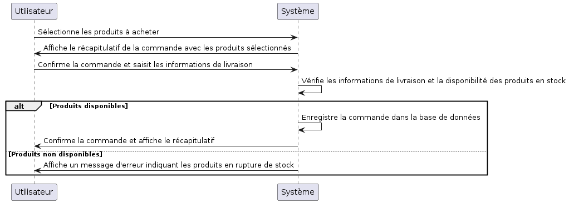

Figure 8 Diagrammes de séquence : passer commande

### **Diagrammes d’activités**

Les diagrammes d'activités représentent les flux de contrôle ou les processus métier du système. Ils décrivent les étapes séquentielles d'un processus et les décisions prises à chaque étape, permettant de modéliser les workflows et les scénarios d'utilisation du système.

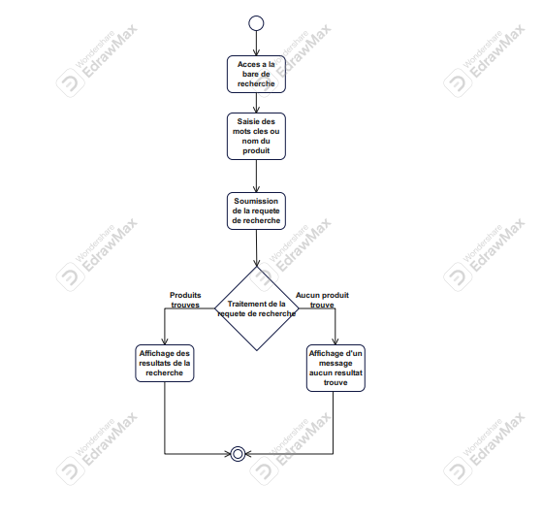

Figure 9 Diagrammes d'activités : recherche produits

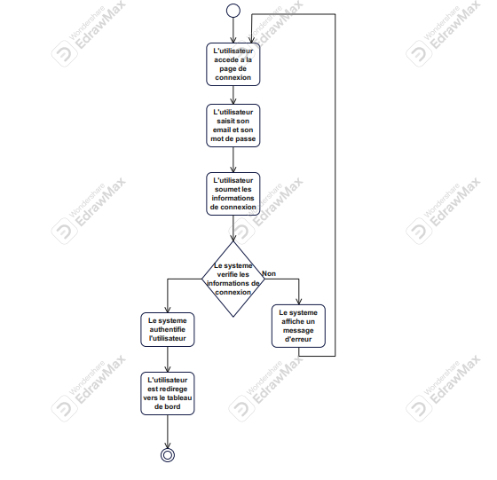

Figure 10 Diagrammes d'activités : authentification

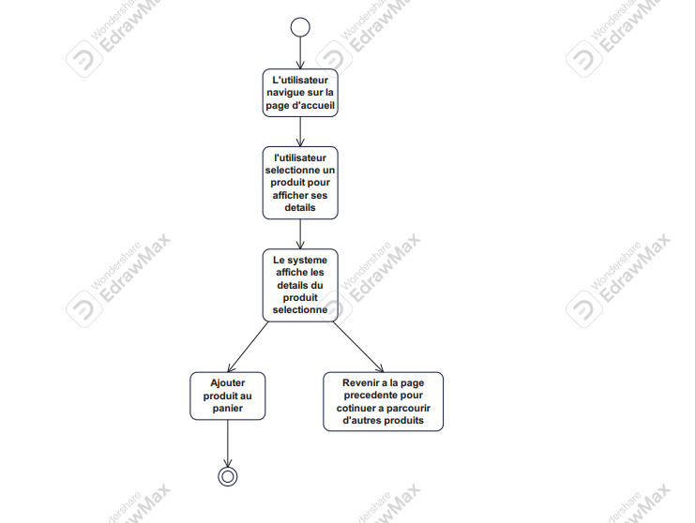

Figure 11 Diagrammes d'activités : afficher détails produit

En utilisant ces quatre types de diagrammes, nous obtenons une vision complète du système de Marketplace en ligne, nous permettant de comprendre ses fonctionnalités, ses interactions, sa structure et ses processus métier de manière holistique. Ces diagrammes servent de fondement pour le développement du système, en aidant à clarifier les exigences, à guider la conception et l'implémentation des fonctionnalités, et à modéliser les processus métier.

# **Chapitre 3 : Technologies utilisées pour le développement du site web**

## **Introduction**

Dans ce chapitre, nous explorons les différentes technologies qui ont été utilisées pour le développement du site web de Marketplace en ligne pour NewDev Maroc. Nous passons en revue les choix technologiques faits pour le frontend, le backend, la base de données, ainsi que pour d'autres aspects du développement. Nous mettons en lumière les raisons derrière ces choix et comment ces technologies contribuent à la réalisation des objectifs du projet. En outre, nous discutons des avantages et des limitations de chaque technologie, ainsi que des considérations de sécurité et de performance prises en compte lors de leur sélection. Ce chapitre offre un aperçu détaillé de l'architecture technologique du projet de Marketplace en ligne.

## **Laravel : Introduction et utilisation comme API**

### **Laravel**

Laravel est un Framework PHP open-source reconnu pour son utilisation flexible et puissante dans le développement d'applications web. Dans notre projet de Marketplace en ligne, nous avons choisi d'utiliser Laravel pour créer une API robuste et sécurisée.



Figure 12 Laravel

### **Utilisation de Laravel comme API dans le projet de Marketplace en Ligne.**

Dans notre architecture, Laravel joue un rôle central en tant que fournisseur d'API pour notre application de Marketplace en ligne. Nous avons exploité les fonctionnalités de Laravel pour construire une API RESTful (Representational State Transfer) bien organisée, permettant la communication entre le frontend et le backend de notre application.

Laravel nous offre un ensemble d'outils puissants pour gérer la logique métier de notre Marketplace, y compris l'inscription et l'authentification des utilisateurs, la gestion des produits, le panier d'achat et les paiements (optionnel), la gestion des commandes, ainsi que le tableau de bord administrateur. Ces fonctionnalités sont exposées via des points de terminaison d'API sécurisés, ce qui permet à notre frontend de communiquer efficacement avec notre backend.

En utilisant Laravel comme API, nous pouvons garantir une architecture flexible et évolutive pour notre Marketplace en ligne. Cette approche nous permet également de séparer clairement les préoccupations entre le frontend et le backend de notre application, ce qui facilite la maintenance et l'évolutivité à long terme de notre plateforme. En résumé, l'utilisation de Laravel comme API dans notre projet de Marketplace en ligne nous permet de fournir une expérience utilisateur fluide et sécurisée tout en facilitant le développement et la gestion de notre application.

## **MySQL : Gestion de la Base de Données**

### **MySQL**

MySQL est un système de gestion de base de données relationnelle largement utilisé dans le développement web. Il est reconnu pour sa performance élevée, sa grande fiabilité et sa compatibilité avec de nombreuses applications et langages de programmation.



Figure 13 MySQL

### **Intégration de MySQL dans notre application de Marketplace en Ligne**

Dans le contexte de notre application de Marketplace en ligne, l'utilisation de MySQL comme système de gestion de base de données offre plusieurs avantages cruciaux.

Tout d'abord, MySQL nous permet de stocker efficacement une grande quantité de données relatives aux utilisateurs, aux produits, aux commandes et aux transactions. Sa performance élevée garantit des temps de réponse rapides pour les requêtes de lecture et d'écriture, ce qui est essentiel pour offrir une expérience utilisateur réactive sur notre plateforme.

Deuxièmement, l'intégration de MySQL avec Laravel, notre framework backend, est transparente et bien prise en charge. Laravel offre des outils et des fonctionnalités intégrés pour simplifier les opérations de base de données, telles que la création de tables, l'insertion de données et l'exécution de requêtes SQL. Cette intégration facilite le développement et la maintenance de notre application, en nous permettant de gérer efficacement la logique métier et la manipulation des données.

Enfin, MySQL est largement utilisé dans l'industrie et bénéficie d'une large communauté de développeurs et de support. Cela nous assure une stabilité à long terme et un écosystème riche en ressources et en outils pour répondre à nos besoins en matière de base de données.

En résumé, l'intégration de MySQL dans notre application de Marketplace en ligne nous permet de bénéficier d'une gestion efficace des données, d'une performance élevée et d'une compatibilité avec notre infrastructure technologique existante, contribuant ainsi au succès et à la fiabilité de notre plateforme.

## **React.js**

### **React.js**

React.js est une bibliothèque JavaScript open-source, développée par Facebook, qui est largement utilisée pour la création d'interfaces utilisateur interactives et réactives. Conçu pour faciliter la construction d'applications à grande échelle, React.js offre une approche déclarative pour la création de composants réutilisables, ce qui permet de simplifier le développement et la maintenance du code.



Figure 14 React.js

### **Intégration de React.js dans notre application de Marketplace en Ligne**

Dans le cadre de notre projet de Marketplace en ligne, nous avons choisi d'utiliser React.js pour le développement du frontend de notre application. Voici quelques raisons pour lesquelles nous avons opté pour React.js :

* **Interactivité et réactivité :** React.js offre des fonctionnalités avancées pour créer des interfaces utilisateur interactives et réactives. Grâce à sa gestion efficace du DOM virtuel, React.js permet de mettre à jour dynamiquement les composants en fonction des changements de données, offrant ainsi une expérience utilisateur fluide.
* **Composants réutilisables :** React.js encourage la création de composants réutilisables, ce qui permet de modulariser le code et de faciliter sa maintenance. Les composants peuvent être facilement combinés pour construire des interfaces complexes, tout en conservant une structure claire et organisée.
* **Écosystème robuste :** React.js bénéficie d'un écosystème riche en outils, bibliothèques et frameworks complémentaires, ce qui facilite le développement d'applications complexes. Des outils tels que Redux pour la gestion de l'état, React Router pour la navigation, et Axios pour les requêtes HTTP, s'intègrent facilement avec React.js, offrant ainsi des solutions complètes pour le développement frontend.
* **Performances optimisées :** React.js utilise un algorithme de réconciliation efficace pour minimiser les mises à jour du DOM, ce qui améliore les performances de l'application. De plus, React.js prend en charge le rendu côté serveur (Server-Side Rendering), ce qui permet d'améliorer le temps de chargement initial de l'application.

## **Interface du Site Web de Marketplace en ligne**

### **Interface : la page d’accueil**

La page d'accueil de notre Marketplace en ligne est la porte d'entrée principale pour les utilisateurs, offrant une première impression cruciale de notre plateforme. Cette page est conçue pour être attrayante, informative et intuitive, guidant les utilisateurs vers les différentes fonctionnalités et offres de notre Marketplace.

**Caractéristiques clés de la Page d'Accueil :**

* **Présentation des produits :** La page d'accueil met en avant une sélection de produits phares, mettant en valeur la diversité et la qualité des offres disponibles sur notre Marketplace. Des images attrayantes et des descriptions concises attirent l'attention des utilisateurs et les incitent à explorer davantage.
* **Recherche intuitive :** Un champ de recherche bien visible est présent sur la page d'accueil, permettant aux utilisateurs de rechercher rapidement des produits spécifiques en fonction de leurs besoins et de leurs préférences.
* **Catégories :** Des catégories de produits clairement organisées sont présentées sur la page d'accueil, permettant aux utilisateurs de naviguer facilement vers les sections qui les intéressent.
* **Appels d’actions :** Des appels à l'action stratégiquement placés encouragent les utilisateurs à s'inscrire.

En résumé, la page d'accueil de notre Marketplace en ligne est conçue pour offrir une expérience utilisateur engageante et convaincante, incitant les utilisateurs à explorer davantage notre plateforme, à découvrir des produits de qualité et à effectuer des achats en toute confiance.

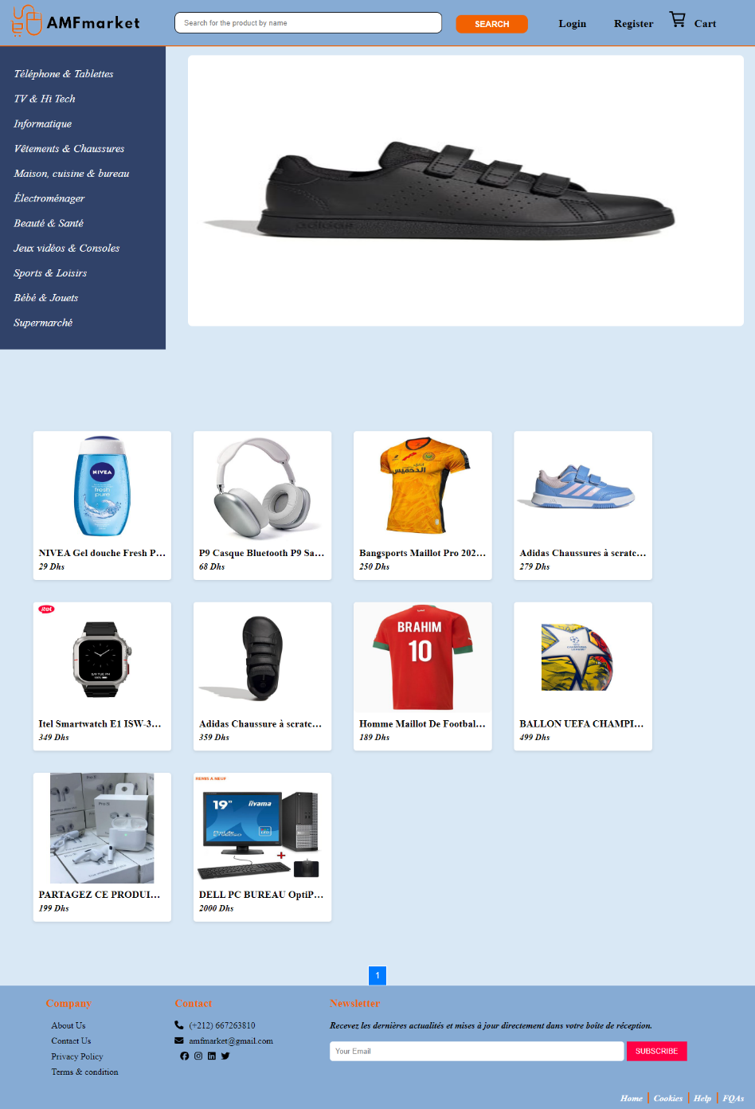

Figure 15 Interface : Page d'Accueil

### **Interface : la page de détails du produit**

La page de détails du produit est une composante essentielle de notre Marketplace en ligne, offrant aux utilisateurs des informations détaillées sur les produits qu'ils envisagent d'acheter. Cette page est conçue pour fournir une expérience utilisateur enrichie, permettant aux utilisateurs d'explorer en profondeur les caractéristiques, les spécifications et les images des produits.

**Caractéristiques clés de la Page de Détails du Produit :**

* **Présentation visuelle :** La page de détails du produit met en valeur des images haute résolution du produit sous différents angles, permettant aux utilisateurs de visualiser le produit de manière détaillée et immersive.
* **Description Détaillée :** Une description complète du produit est fournie, mettant en avant ses caractéristiques, ses avantages et ses spécifications techniques. Des informations telles que la taille, le poids, les matériaux utilisés et les instructions d'entretien peuvent être incluses pour aider les utilisateurs à prendre une décision d'achat éclairée.
* **Évaluations et Commentaires :** Les évaluations et les commentaires des clients précédents peuvent être affichés sur la page de détails du produit, permettant aux utilisateurs de bénéficier des opinions et des expériences d'autres acheteurs.
* **Appel à l’action d’achat :** Un bouton d'achat clairement visible est présent sur la page de détails du produit, permettant aux utilisateurs d'ajouter rapidement le produit à leur panier et de passer à l'étape suivante du processus d'achat.

En résumé, la page de détails du produit est conçue pour offrir aux utilisateurs une expérience immersive et informative, leur permettant d'examiner attentivement les produits et de prendre des décisions d'achat éclairées. Cette page joue un rôle crucial dans la conversion des visiteurs en clients satisfaits sur notre Marketplace en ligne.

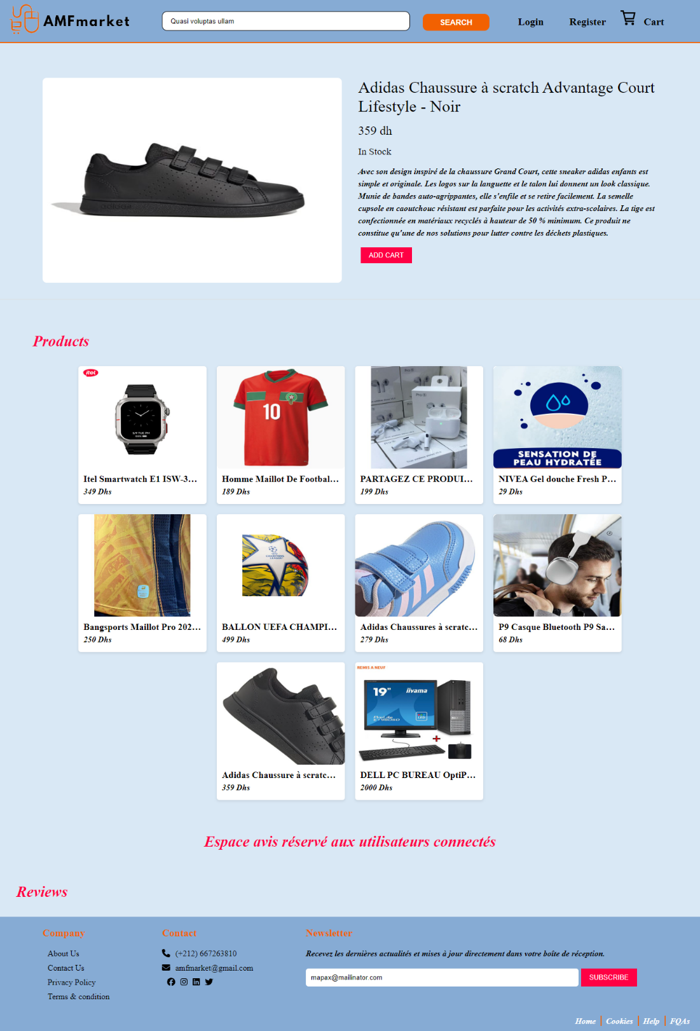

Figure 16 Interface : Page de détails

### **Interface : la page de commande (panier)**

La page de commande, également connue sous le nom de panier, est une étape essentielle du processus d'achat sur notre Marketplace en ligne. Cette page permet aux utilisateurs de visualiser et de gérer les articles qu'ils ont sélectionnés pour l'achat, ainsi que de passer à l'étape suivante du processus de commande.

**Caractéristiques clés de la page de commande :**

* **Liste des articles :** La page de commande affiche une liste détaillée des articles ajoutés au panier par l'utilisateur. Chaque article est accompagné d'une image, d'une description, du prix unitaire et de la quantité sélectionnée. Les utilisateurs peuvent facilement ajuster la quantité des articles ou supprimer des articles du panier.
* **Récapitulatif des Coûts :** Un récapitulatif des coûts permet aux utilisateurs de connaître le coût total de leur commande.
* **Bouton de Validation :** Un bouton clair et visible permet aux utilisateurs de passer à l'étape suivante du processus de commande.

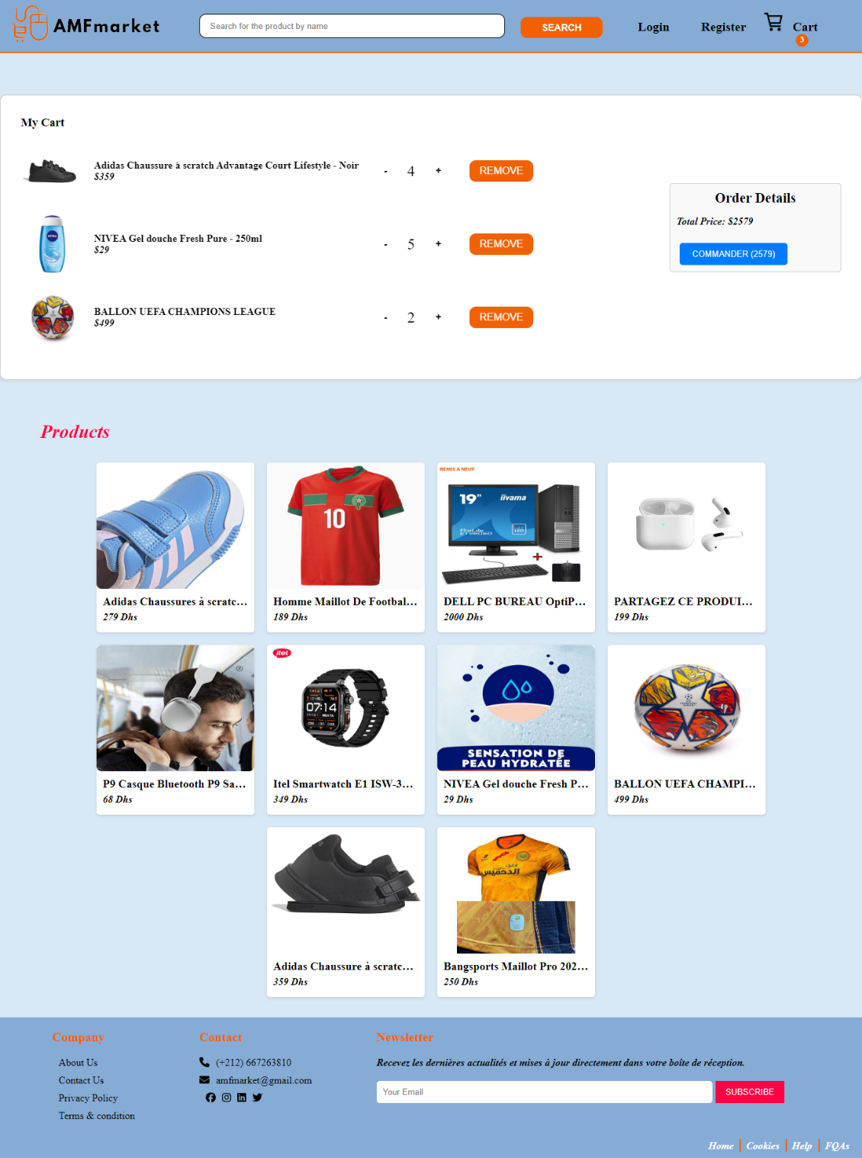

Figure 17 Interface : page de commande

### **Interface : la page de registration**

La page d'inscription est un élément clé de notre Marketplace en ligne, permettant aux utilisateurs de créer un compte personnel pour accéder à toutes les fonctionnalités offertes par notre plateforme. Cette page est conçue pour être conviviale et intuitive, guidant les utilisateurs à travers le processus d'inscription de manière efficace.

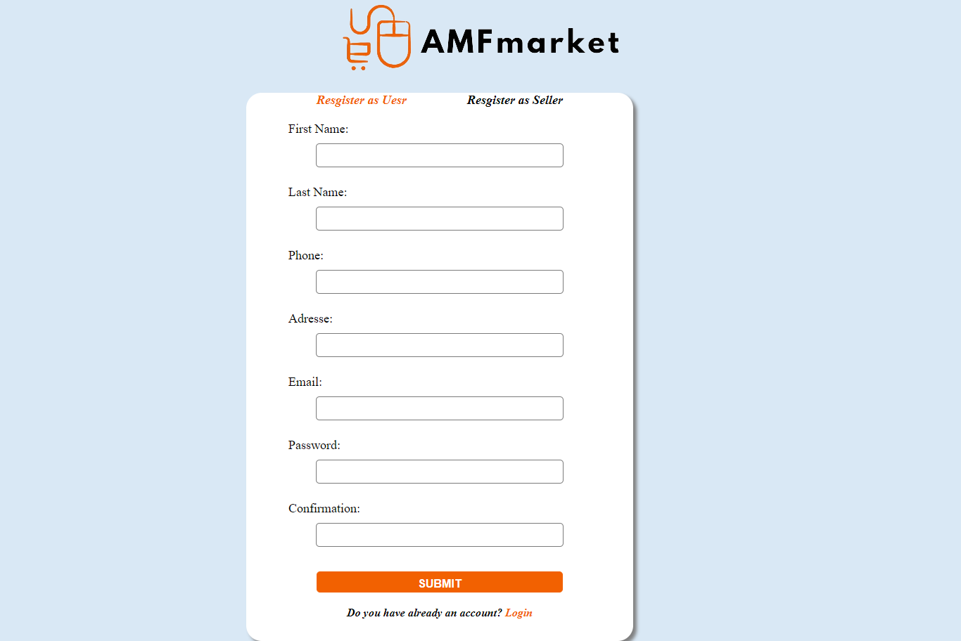

Figure 18 Interface : page de registration

### **Interface : page d’authentification**

La page d'authentification est une composante essentielle de notre Marketplace en ligne, permettant aux utilisateurs enregistrés de se connecter à leur compte personnel. Cette page offre un moyen sécurisé et convivial aux utilisateurs d'accéder à leur profil et de profiter pleinement des fonctionnalités offertes par notre plateforme.

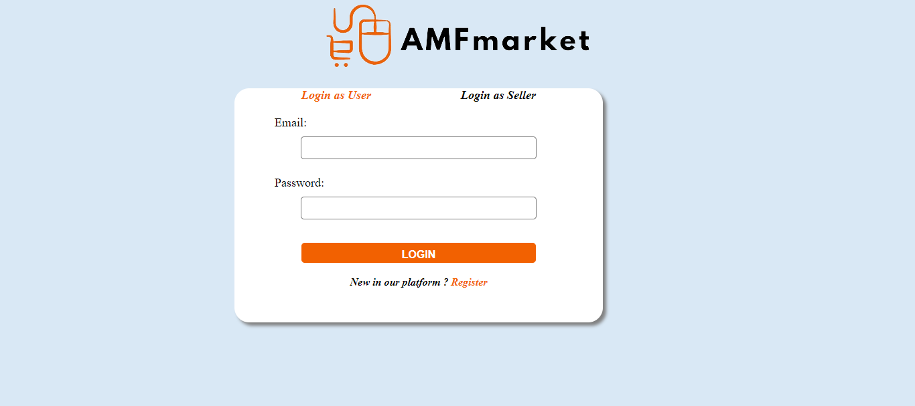

Figure 19 Interface : page d’authentification

### **Interface : page d’accueil pour vendeur**

La page d'accueil pour les vendeurs est une interface dédiée qui permet aux vendeurs inscrits sur notre Marketplace en ligne de gérer leurs produits, suivre leurs performances de vente et accéder à des outils de gestion avancés. Cette page offre aux vendeurs un espace personnalisé où ils peuvent gérer efficacement leur activité sur notre plateforme.

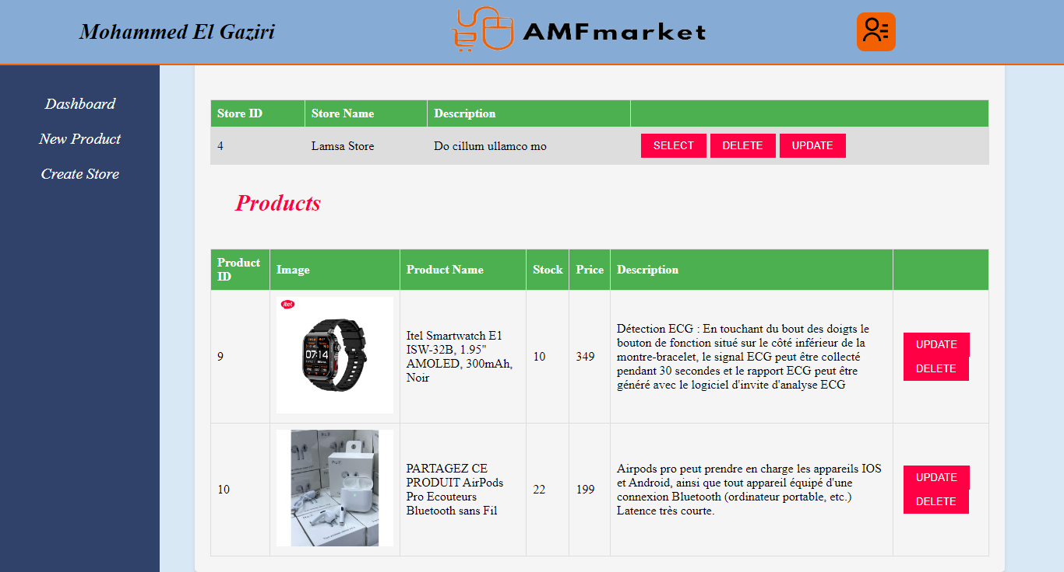

### **Interface : page pour ajouter produit**

La page d'ajout de produit est une interface essentielle qui permet aux vendeurs de notre Marketplace en ligne d'ajouter de nouveaux produits à leur catalogue. Cette page offre une méthode simple et efficace pour télécharger les informations détaillées de leurs produits, y compris les images, les descriptions et les prix.

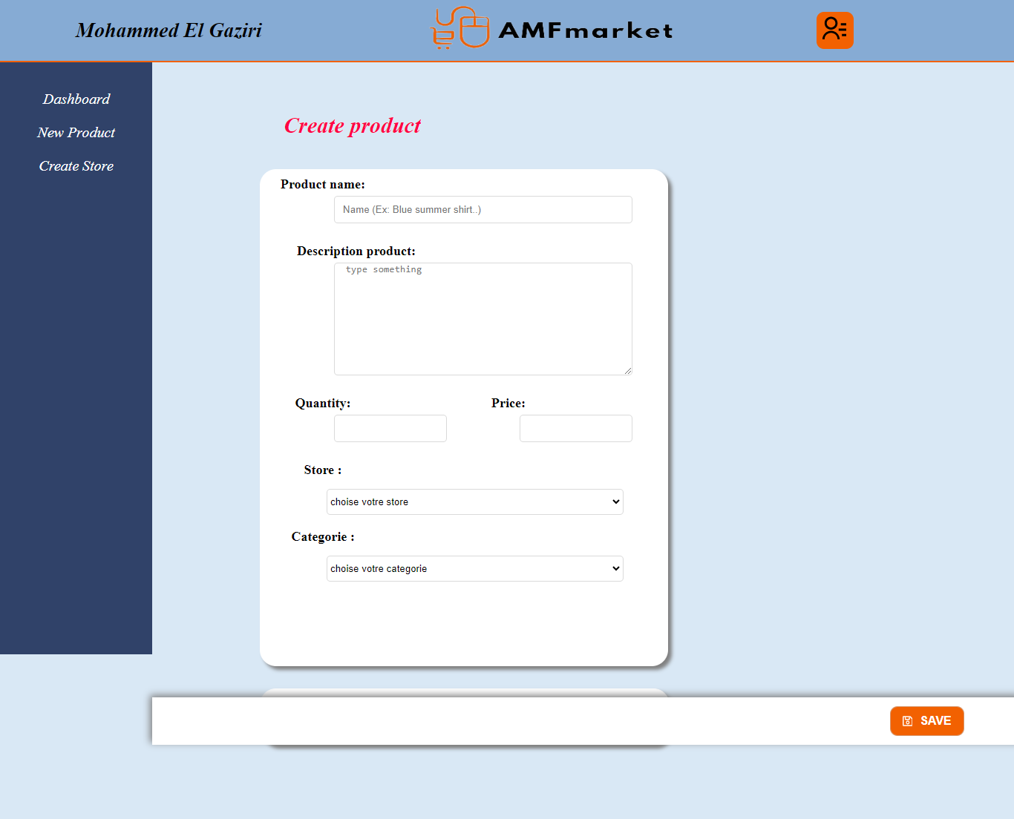

Figure 20 Interface : page pour ajouter produit

### **Interface : page pour créer store (magasin)**

La page de création de magasin est une interface cruciale qui permet aux vendeurs de notre Marketplace en ligne de mettre en place leur propre magasin virtuel, offrant une vitrine dédiée à leurs produits. Cette page offre aux vendeurs la possibilité de personnaliser et de gérer leur magasin pour refléter leur marque et leur identité.

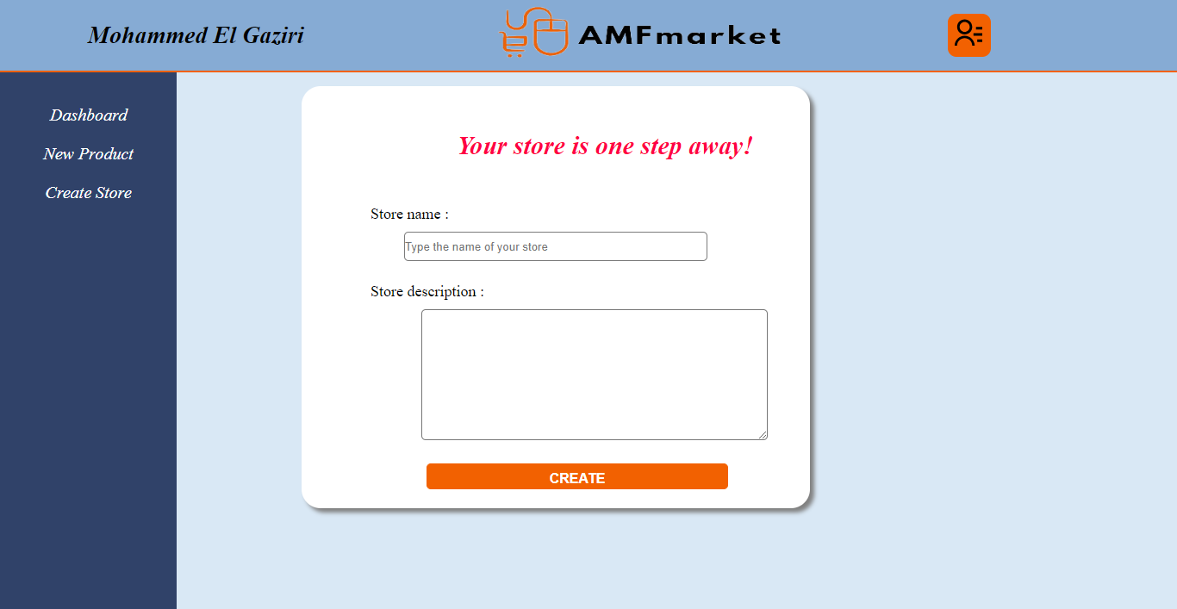

Figure 21 Interface : page pour créer store (magasin)

### **Interface : page pour afficher et modifier les informations d’utilisateur**

La page de profil utilisateur est une interface essentielle qui permet aux utilisateurs de notre Marketplace en ligne de visualiser et de modifier leurs informations personnelles.

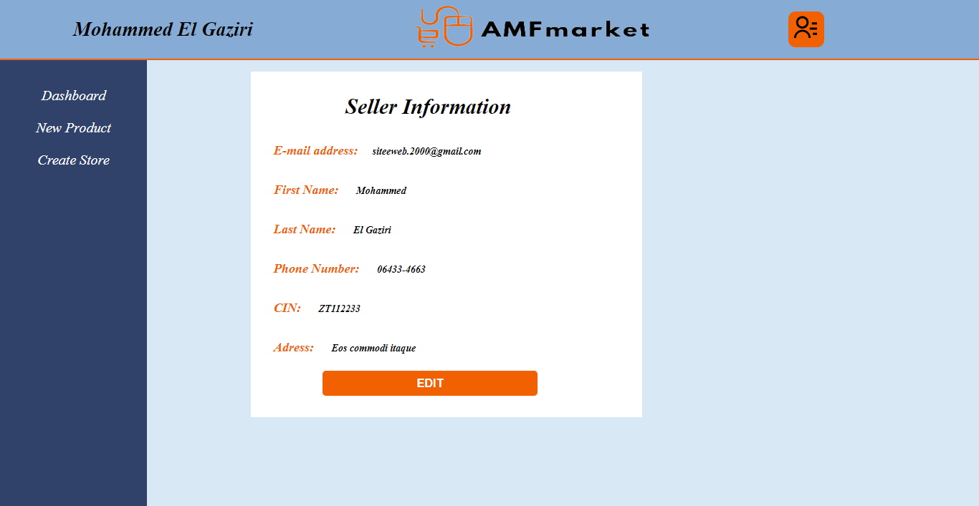

Figure 22 Interface : page pour afficher les informations d'utilisateur

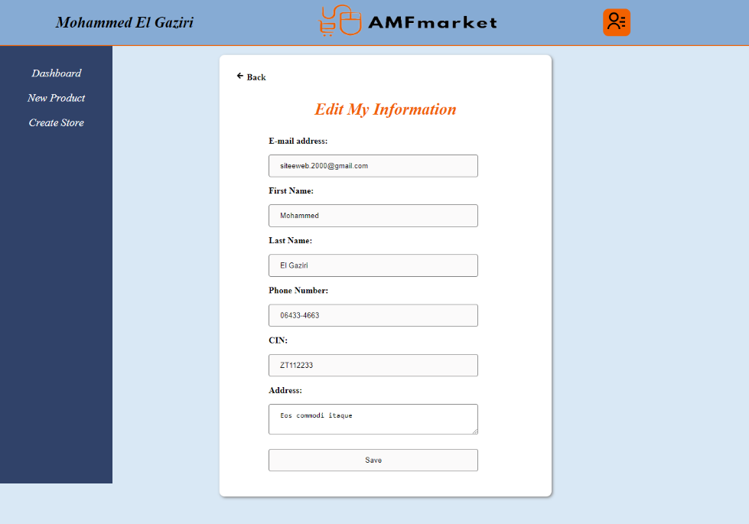

Figure 23 Interface : page pour modifier les informations d'utilisateur

### **Interface : page pour les commandes effectuer par un acheteur**

La page des commandes de l'acheteur est une interface cruciale qui permet aux utilisateurs d'afficher un récapitulatif complet de leurs achats passés sur notre Marketplace en ligne. Cette page offre aux acheteurs un moyen pratique de suivre l'état de leurs commandes, de consulter les détails des produits commandés et de gérer les retours ou les échanges.

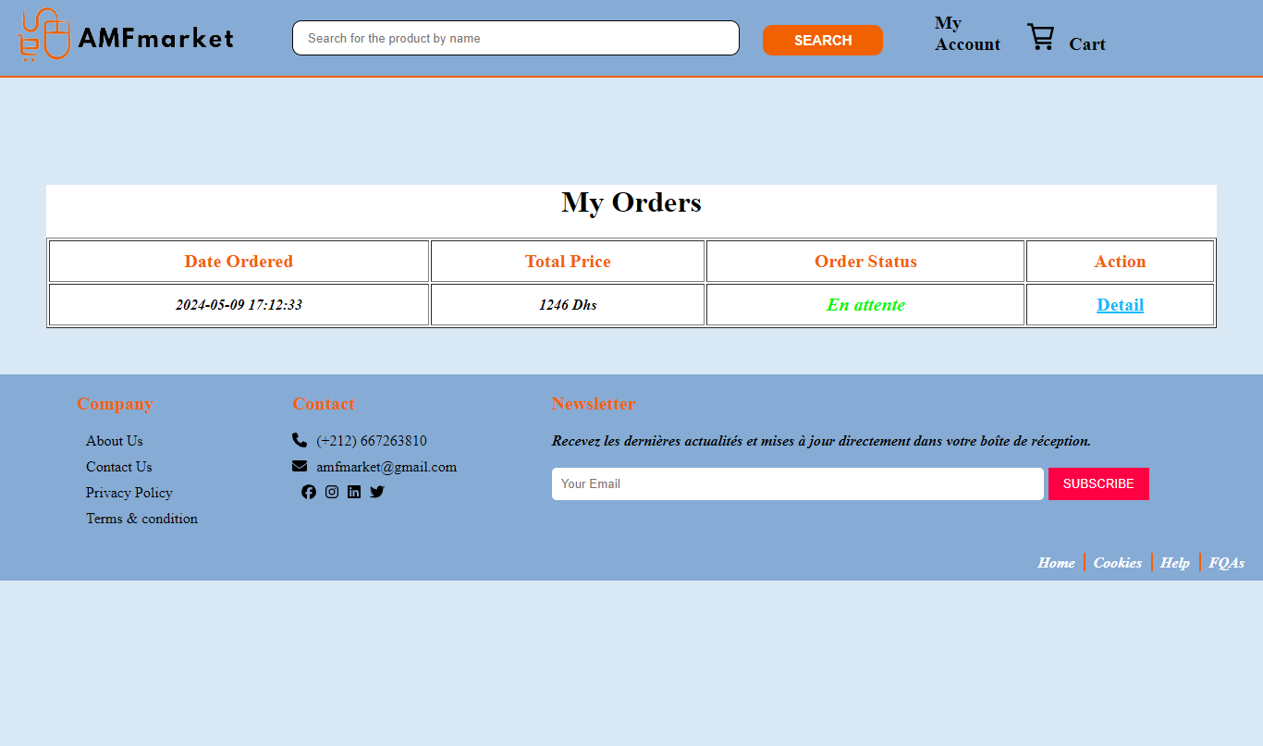

Figure 24 Interface : page pour les commandes effectuer par un acheteur

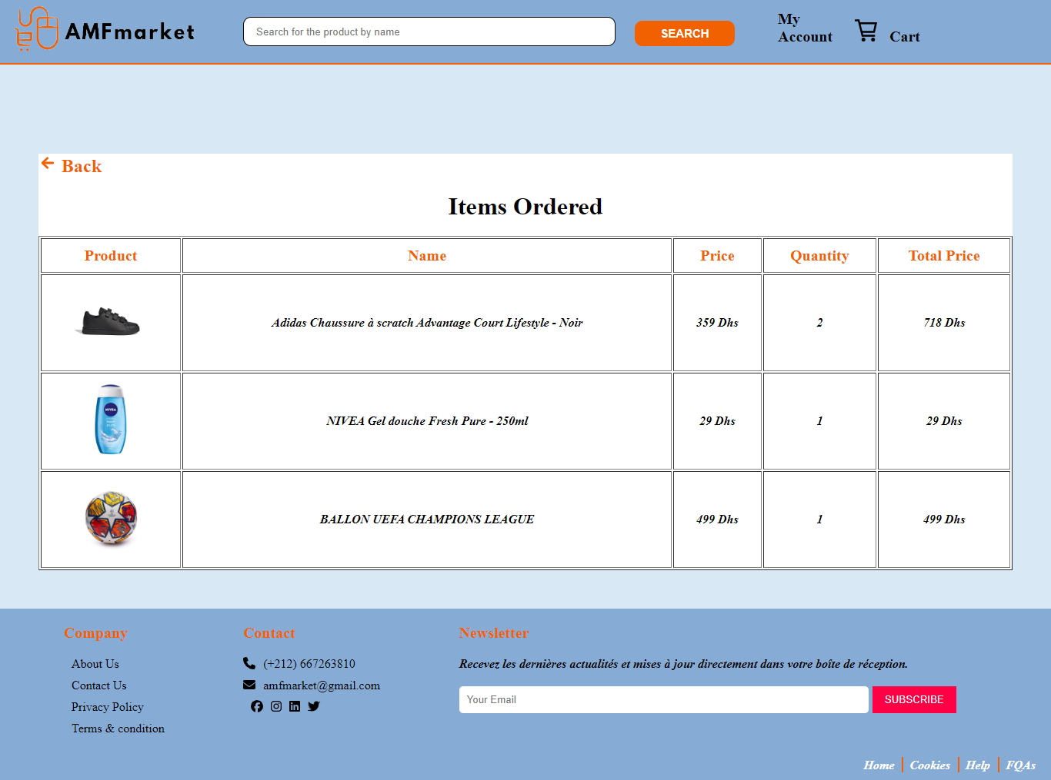

Figure 25 Interface : page pour le détails de commandes effectuer par un acheteur

### **Interface : Page de Statistiques pour Administrateur**

La page de statistiques pour administrateur est une interface essentielle qui offre aux administrateurs de notre Marketplace en ligne un aperçu détaillé des performances et des tendances clés de la plateforme. Cette page fournit des informations cruciales pour aider les administrateurs à prendre des décisions éclairées et à optimiser le fonctionnement de la Marketplace.

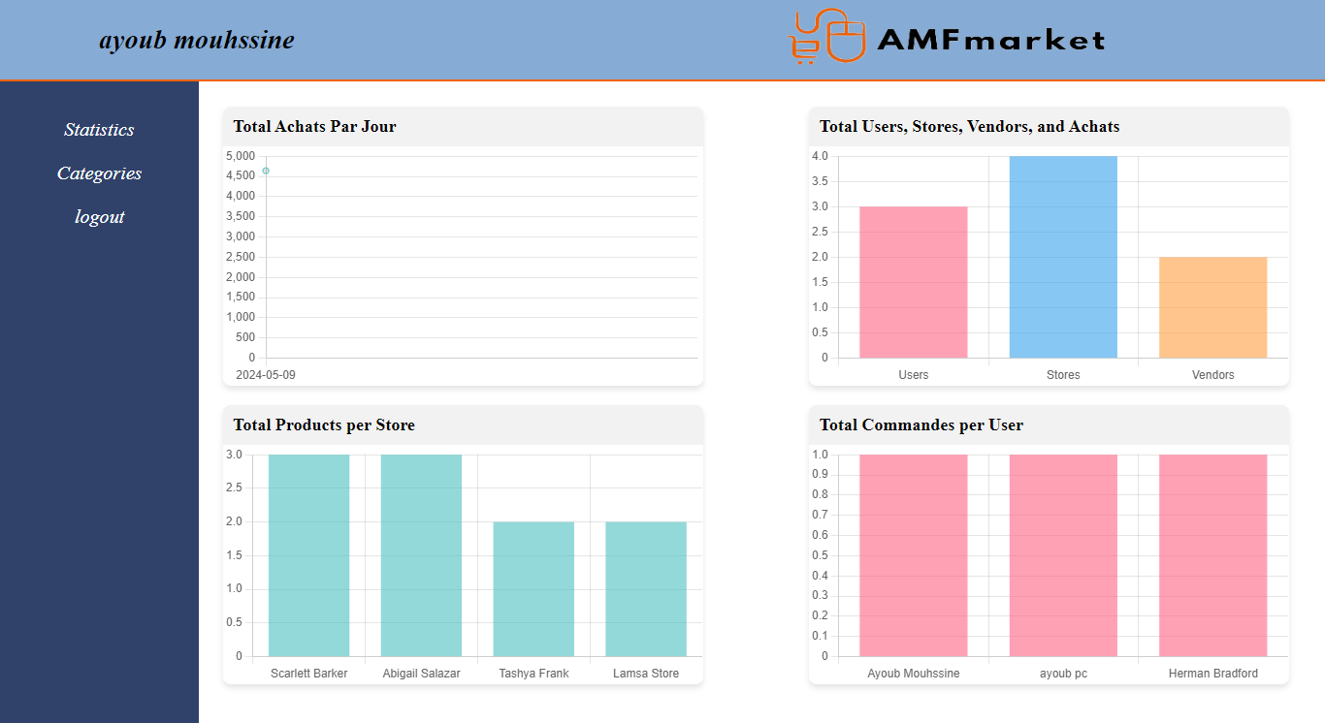

Figure 26 Interface : Page de Statistiques pour Administrateur

### **Interface : Page de gestion des catégories pour administrateur**

La page de gestion des catégories pour administrateur est une interface cruciale qui permet aux administrateurs de notre Marketplace en ligne de gérer efficacement la structure des catégories de produits disponibles sur la plateforme. Cette page offre aux administrateurs un contrôle total sur les catégories existantes, ainsi que la possibilité d'ajouter, de modifier ou de supprimer des catégories selon les besoins.

**Caractéristiques clés de la Page de Gestion des Catégories pour Administrateur :**

* **Liste des Catégories :** Les administrateurs ont accès à une liste complète des catégories de produits actuellement disponibles sur la Marketplace.
* **Ajout de Nouvelles Catégories :** Les administrateurs peuvent ajouter de nouvelles catégories à la plateforme.
* **Modification des Catégories Existantes :** Les administrateurs ont la possibilité de modifier les informations des catégories existantes.
* **Suppression de Catégories :** Les administrateurs peuvent supprimer des catégories existantes de la plateforme si elles ne sont plus pertinentes ou nécessaires. Avant la suppression, ils sont invités à confirmer leur décision pour éviter toute suppression accidentelle.

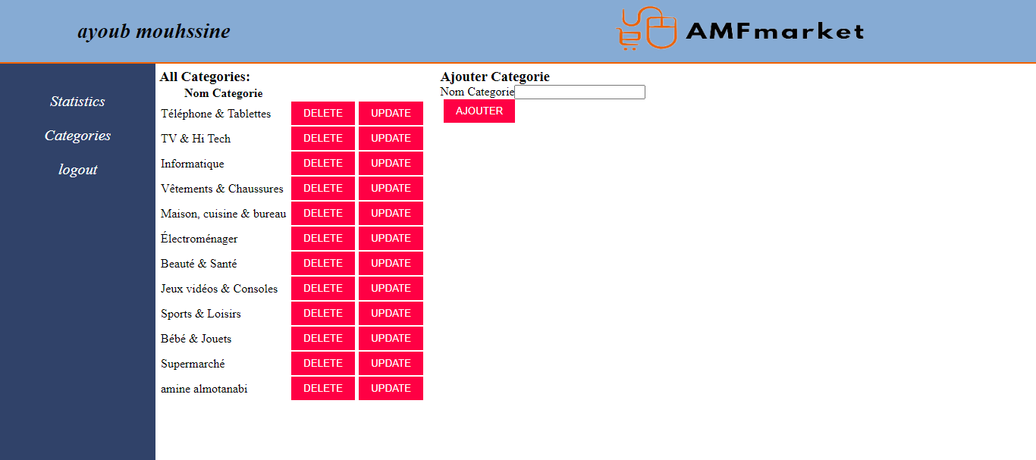

# **Conclusion générale**

La conclusion générale de notre rapport sur le développement d'une Marketplace en ligne pour NewDev Maroc met en lumière l'ensemble du projet, depuis son contexte initial jusqu'à sa mise en œuvre technique. Ce rapport a permis de fournir une vision holistique du processus de développement, en mettant en avant les objectifs du projet, les technologies utilisées et les différentes interfaces créées pour les utilisateurs et les administrateurs.

À travers ce projet, nous avons pu répondre aux besoins croissants des entreprises dans un paysage numérique en constante évolution. En développant une plateforme de Marketplace en ligne, NewDev Maroc s'est positionnée comme un acteur clé dans la transformation numérique, offrant ainsi à ses clients une solution innovante et efficace pour la mise en ligne et la vente de leurs produits en ligne.

L'utilisation de technologies modernes telles que Laravel pour le backend, React.js pour le frontend et MySQL pour la gestion de base de données a permis de créer une plateforme robuste, sécurisée et conviviale. Ces technologies ont été choisies pour leur flexibilité, leur évolutivité et leur capacité à répondre aux besoins spécifiques du projet.

Les interfaces utilisateur conçues pour la Marketplace en ligne ont été soigneusement élaborées pour offrir une expérience utilisateur optimale. Des pages telles que la page d'accueil, les pages de détails des produits, le panier d'achat, les pages d'inscription et d'authentification, ainsi que les pages d'administration, ont été développées en tenant compte des meilleures pratiques de conception UX/UI.

En conclusion, ce rapport témoigne de l'engagement de NewDev Maroc à innover et à fournir des solutions numériques de haute qualité à ses clients. Grâce à une approche méthodique et collaborative, ce projet a été mené à bien, démontrant ainsi la capacité de l'entreprise à relever les défis du monde numérique avec succès.